**Estudiantes: Juan Sebastian Puentes Julio y Christian Alfonso Romero**

**Universidad: Escuela Colombiana de Ingeniería Julio Garavito**

**AUTOESTUDIO No.1**

**INVESTIGACIÓN:**

* SQL
  + ¿Qué es? ¿Para qué sirve?
    - SQL es un lenguaje de programación en el cual se basan las bases de datos.
    - Sirve para consultar, controlar, crear y manipular las bases de datos.
  + ¿Qué es DML, DDL,DCL,TCL?
    - DML
      * Se usa para manipular los datos desde las tablas.
    - DDL
      * Se utiliza para definir y cambiar la estructura de las bases de datos
    - DCL
      * Controlar el acceso a los datos
    - TCL
      * Gestionar cambios dentro de la base de datos.
  + En este autoestudio, ¿en qué escribimos? ¿por qué?
    - Según nuestro objetivo que es “Desarrollar competencias básicas para escribir consultas simples en SQL” DML es la que se ajusta a nuestro propósito.
* Motor de bases de datos y bases de datos
  + ¿Qué son?
* El motor de bases de datos es el encargado de gestionar y manipular la información almacenada en la base de datos. Este controla cómo se almacena, se accede, se actualiza y se elimina dicha información.
  + ¿Qué motores ofrece sqlzoo.net [<http://sqlzoo.net/>]?
* Ofrece distintos motores como MySQL, Microsoft SQL, DB2, PostgreSQL, Oracle e Ingres.
  + ¿Qué bases de datos ofrece sqlzoo?
* Las bases de datos que ofrece sqlzoo son World, Nobel y Guest House.

Bibliografía:

* Barioni, M. C. N., Razente, H. L., Traina, A. J. M., & Traina Jr, C. (2009). Seamlessly integrating similarity queries in SQL. *Software: Practice and Experience*, *39*(4), 355-384.
* Cruz, E. O. M., Trujillo, M. E. M., & Portilla, D. V. (2017). Query Competition: un sistema web para practicar consultas en SQL. *Actas de las JENUI*, *2*.

**PRÁCTICA:**

**A)**

* **SELECT**
  + CÁLCULO RELACIONAL:
    - { x : games |: yr, city }
  + ALGEBRA RELACIONAL:
    - (games)
* **SELECT WHERE**
  + CÁLCULO RELACIONAL:
    - {y:{x : games|yr = 2004 : x}|: yr, city}
  + ALGEBRA RELACIONAL:
    - ( (games))
* **SELECT GROUP BY**
  + No es posible cumplir con los requerimientos porque no tenemos herramientas para agrupar ni tampoco para llevar a cabo un conteo.
* **SELECT SELECT**
  + No es posible cumplir con los requerimientos porque no tenemos herramientas para promediar ni tampoco para llevar iterar sobre una tabla como el IN.

**B)**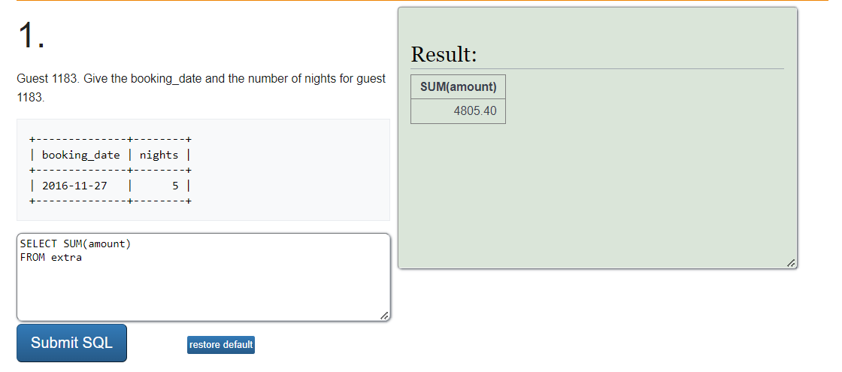

1. 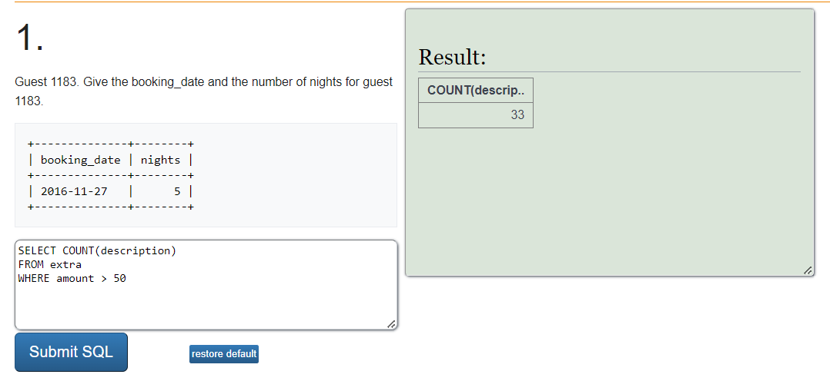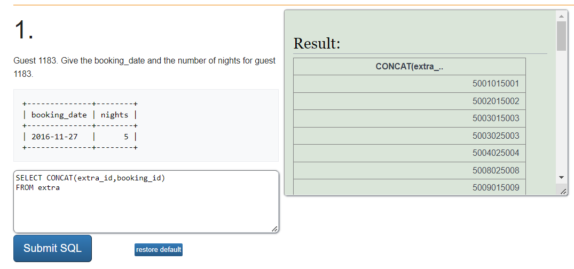

C)

**SELECT BASICS**

**1.**

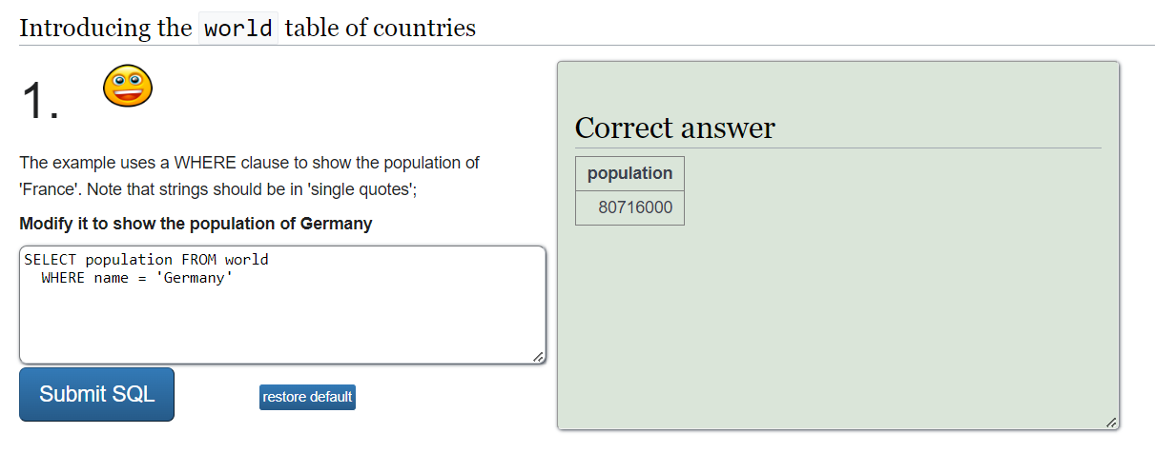

* {y:{x : world| name = “Germany” : x}|: population}
* ( (world))

**2.**

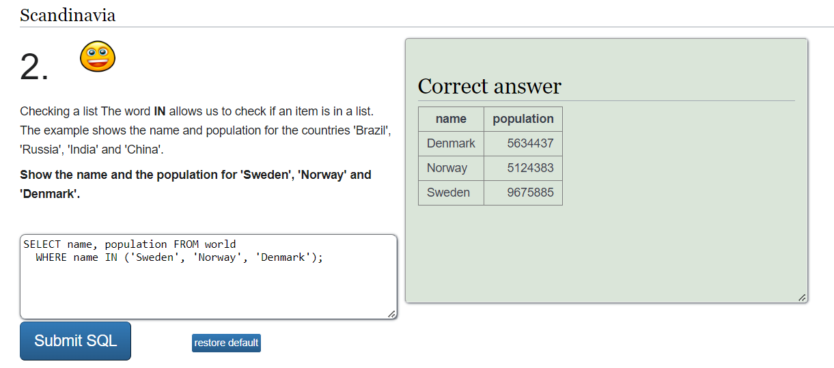

* {y:{x : world| name = “Norway” AND name = “Sweden” AND name = “Denmark” : x}|: name, population}
* ( (world))

**3.**

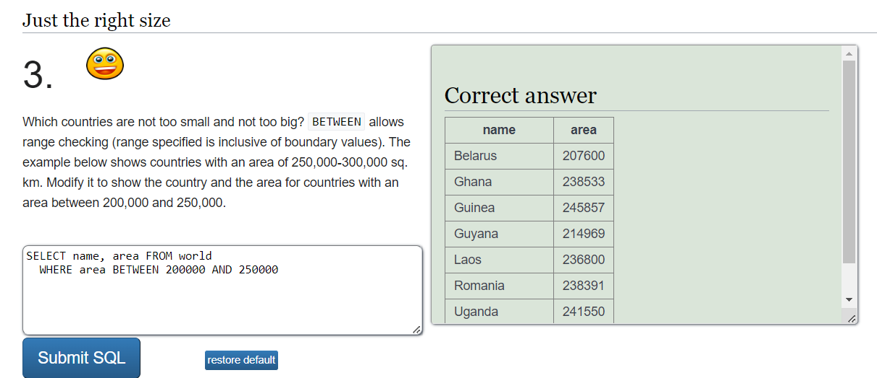

* {y:{x : world| 200000 < area < 250000 : x}|: name, area}
* ( (world))

**SELECT quiz**

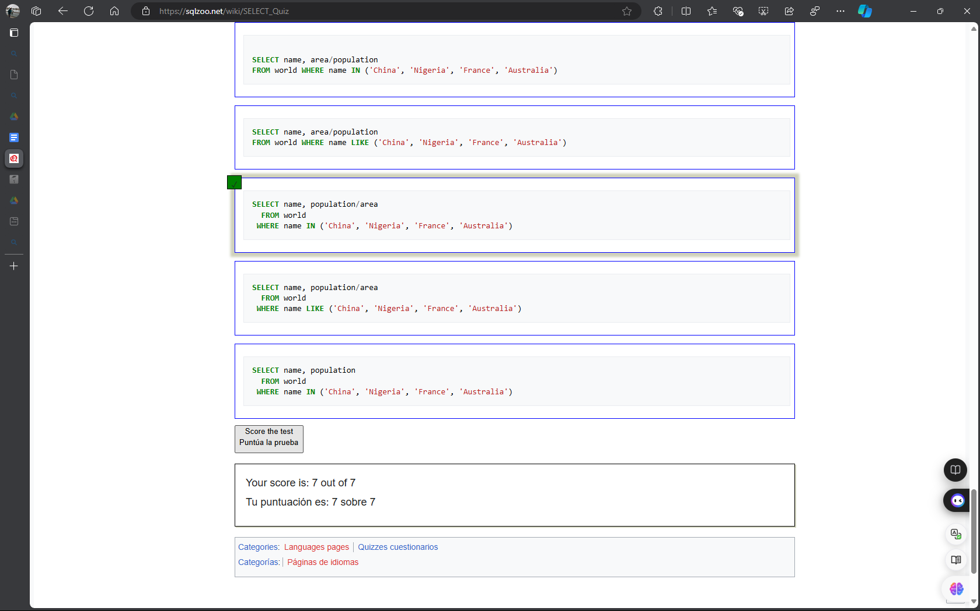

**SELECT from WORLD**

**1.**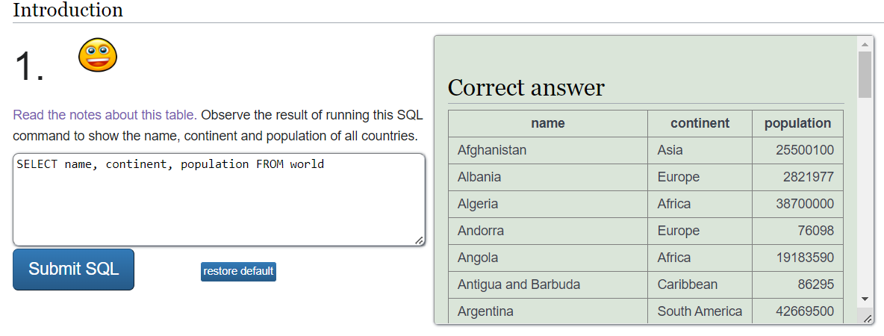

* { y : world |: name, continent, population}
* (world)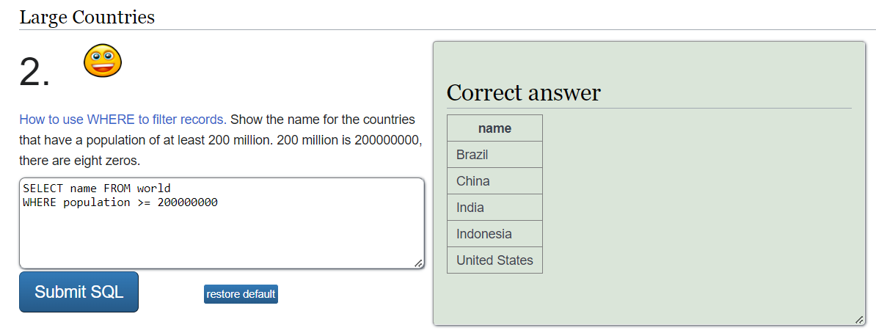

**2.**

* { y:{y : world |population>=200000000}|:name}
* (world))

**3.**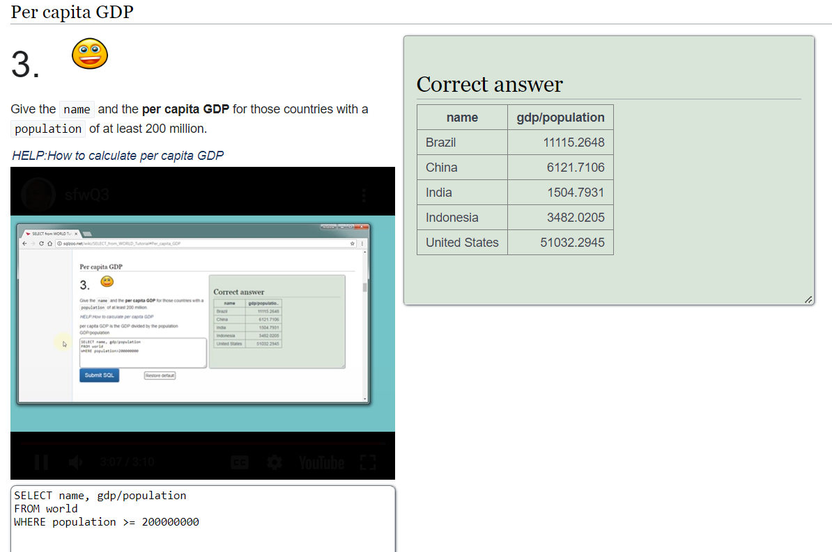

* {y:{x : world| population >= 200000000 : x}|: name, gdp/population}
* ( (world))

**4.**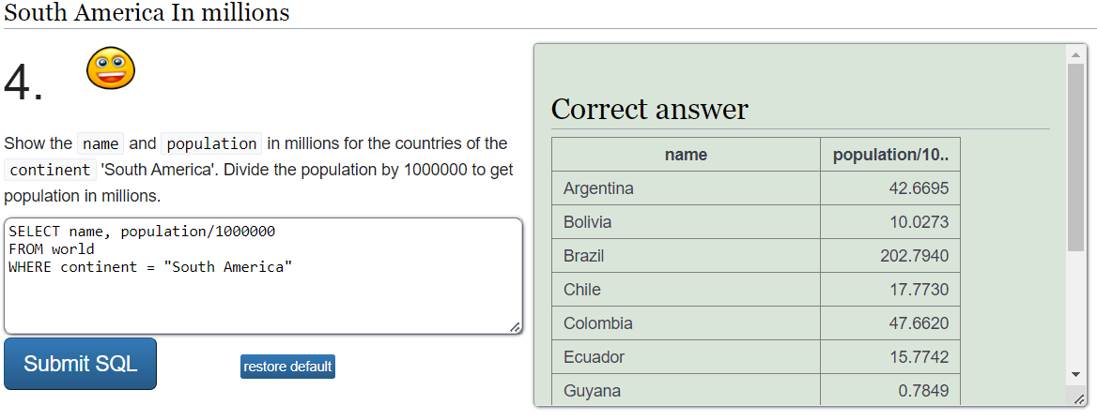

* {y:{x : world| continent = “South America” : x}|: name,population/1000000}
* ( (world))

**5.**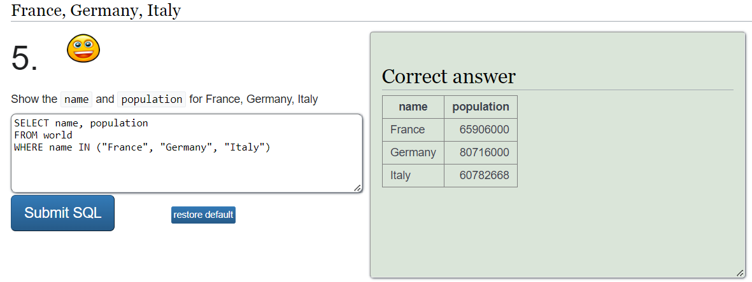

* {y:{x : world| name = “France” AND name = “Germany” AND name = “Italy” : x}|: name, population}
* ( (world))

**6.** 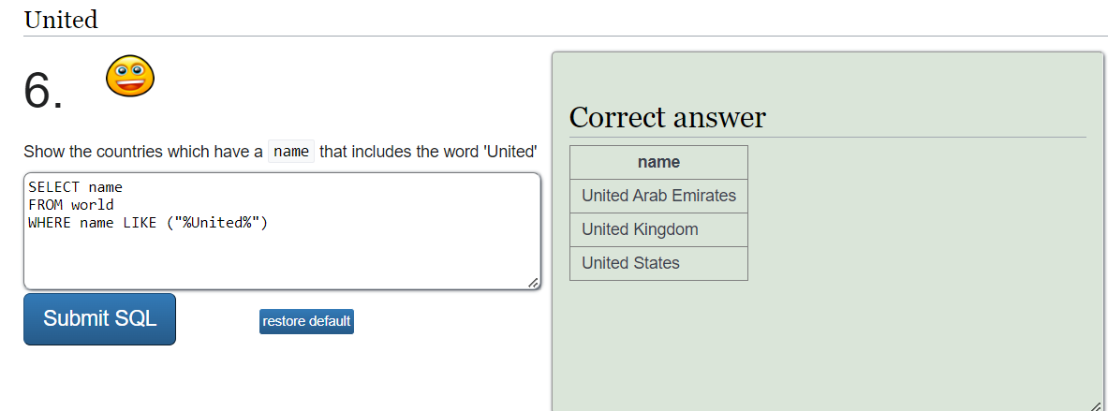

**6.**

* **No es posible realizar la consulta en cálculo y álgebra relacional porque no tenemos una función LIKE.**

**7.**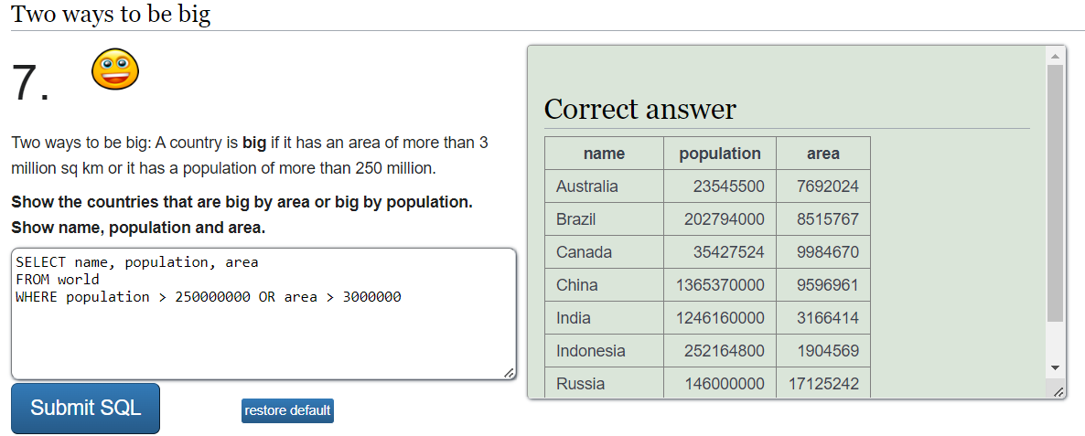

* {y:{x : world|population > 2500000000 OR area >3000000 : x}|: name, population, area}
* ( (world))

**8.**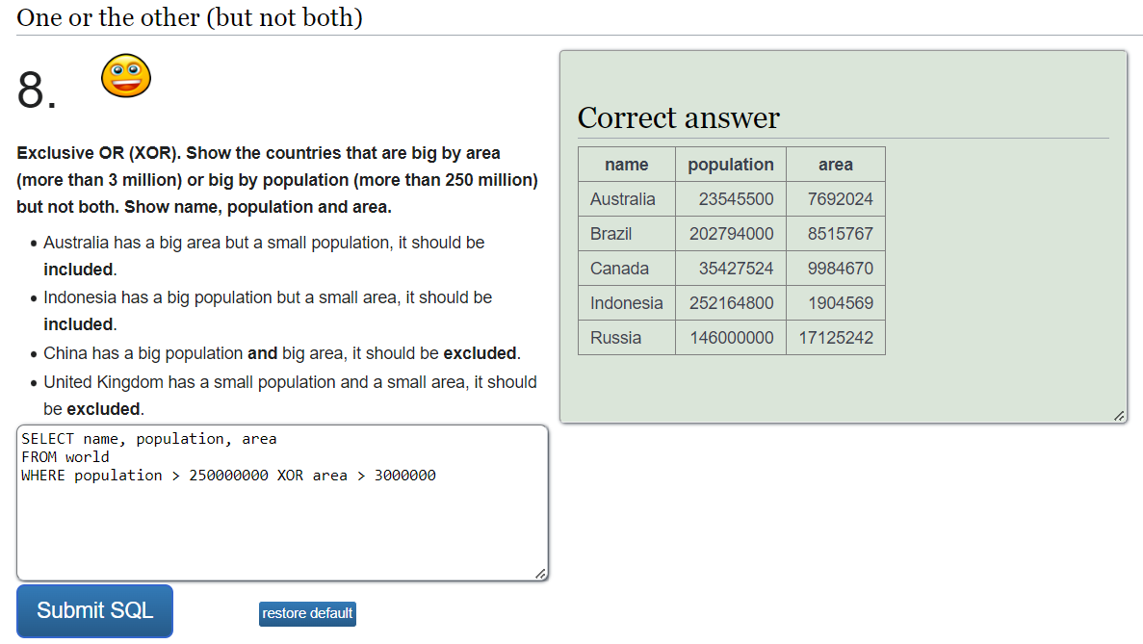

* {y:{x : world|population > 2500000000 XOR area >3000000 : x}|: name, population, area}
* ( (world))

**9.**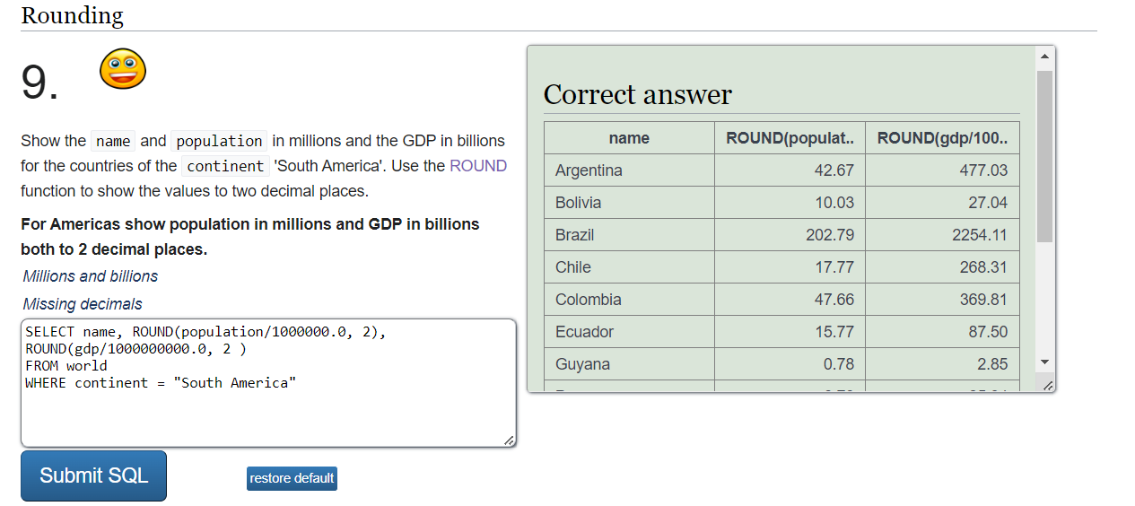

* **No se puede debido a que hasta el momento no contamos con las herramientas suficientes para describir la función ROUND tanto para cálculo y algebra relacional.**

**10.**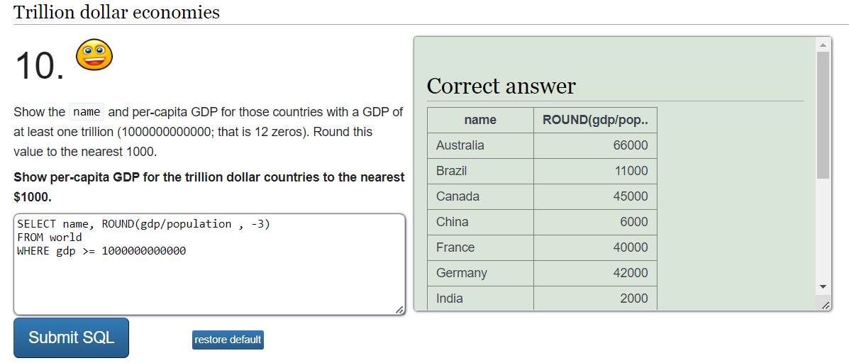

* **No se puede debido a que hasta el momento no contamos con las herramientas suficientes para describir la función ROUND tanto para cálculo y algebra relacional.**

**11.**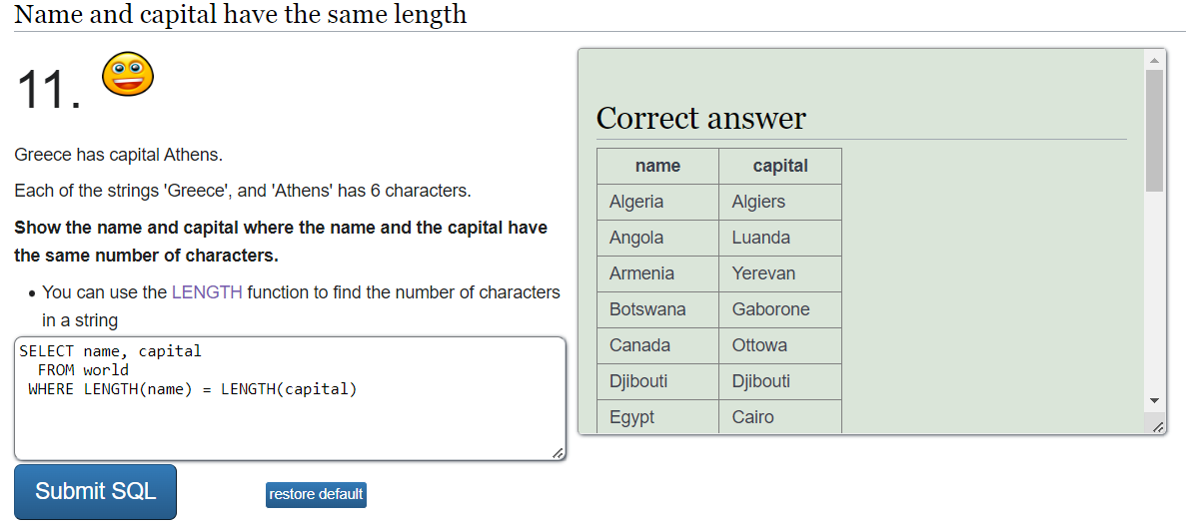

* **No se puede debido a que hasta el momento no contamos con las herramientas suficientes para describir la función LENGTH tanto para cálculo y algebra relacional.**

**12.**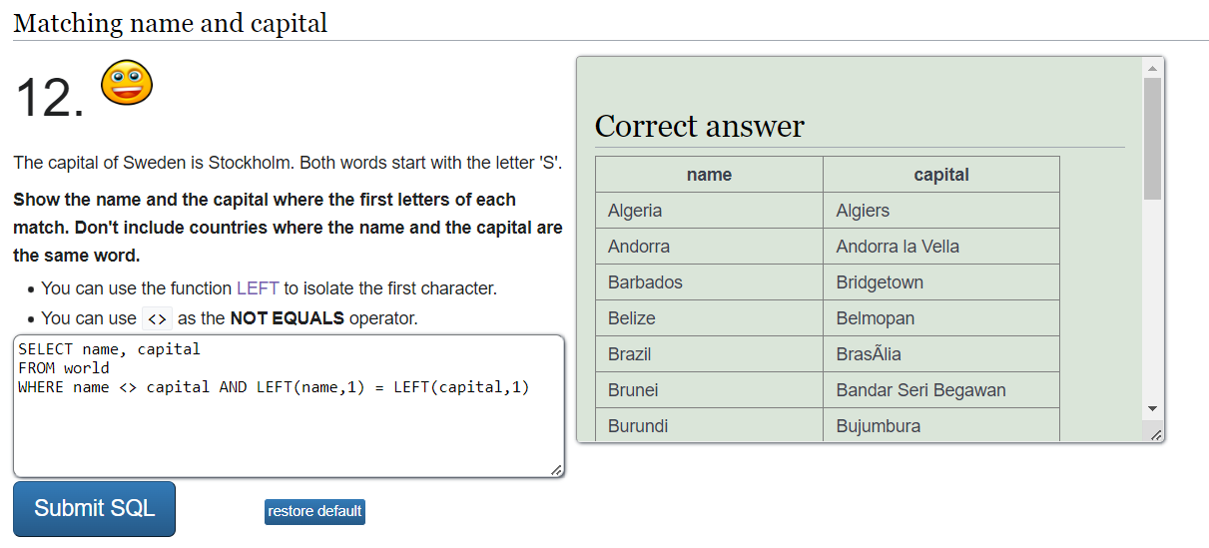

* **No se puede debido a que hasta el momento no contamos con las herramientas suficientes para describir la función LEFT tanto para cálculo y algebra relacional**

**13.**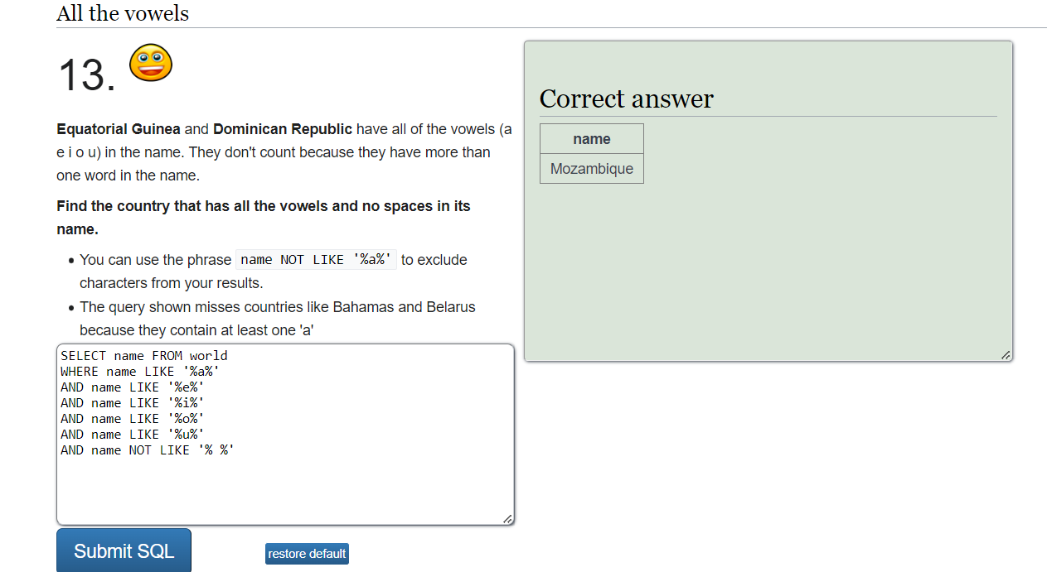

* **No se puede debido a que hasta el momento no contamos con las herramientas suficientes para describir las funciones de LIKE y NOT LIKE tanto para cálculo y algebra relacional.**

**SELECT from world quiz (BBC QUIZ)**

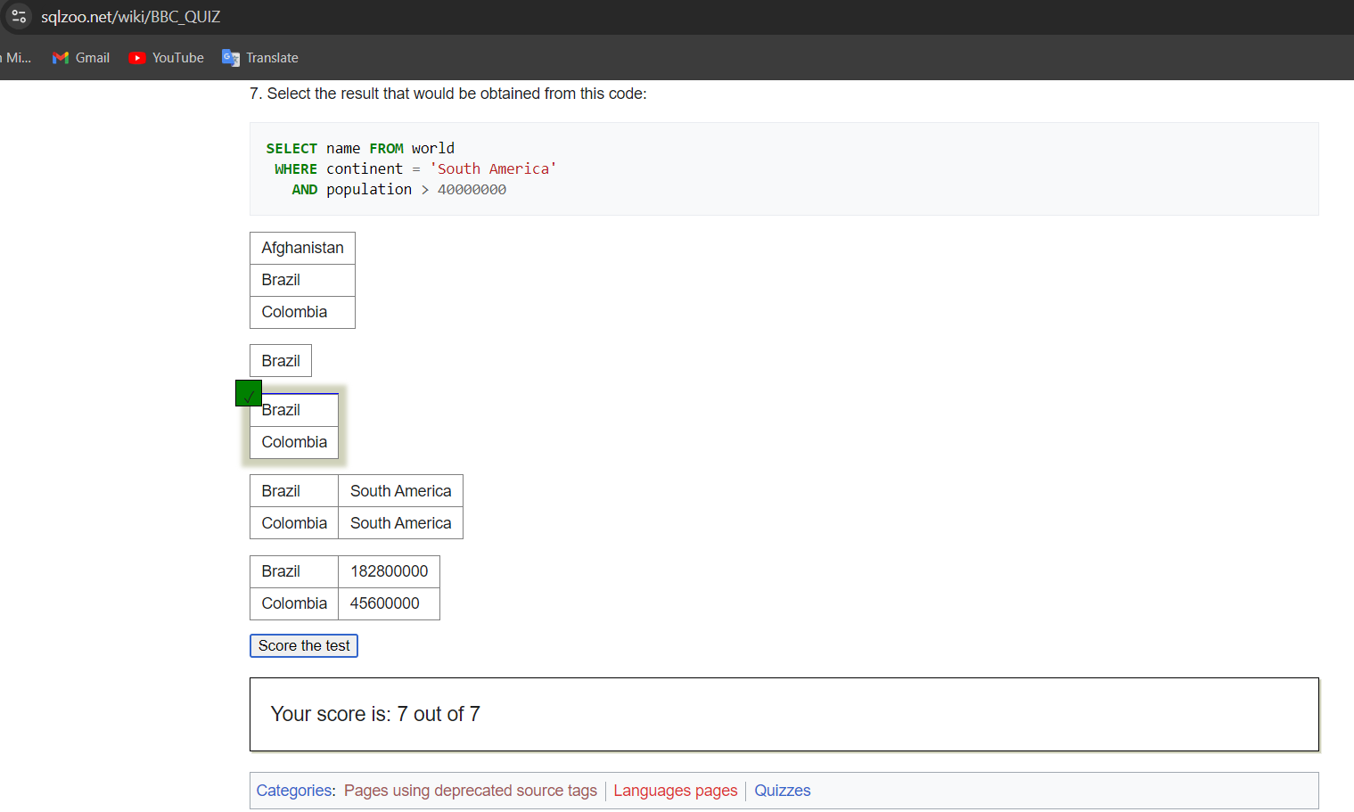

**SELECT from nobel**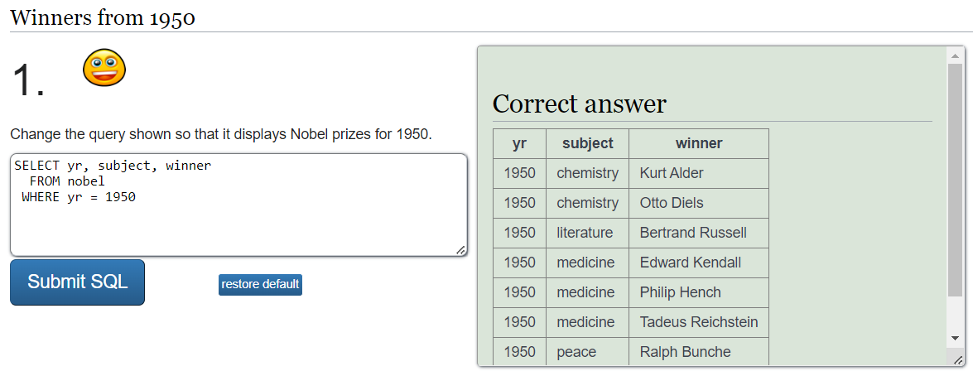

* {y:{x : nobel | yr = 1950 : x}|: yr, subject, winner}
* ( (nobel))

1. 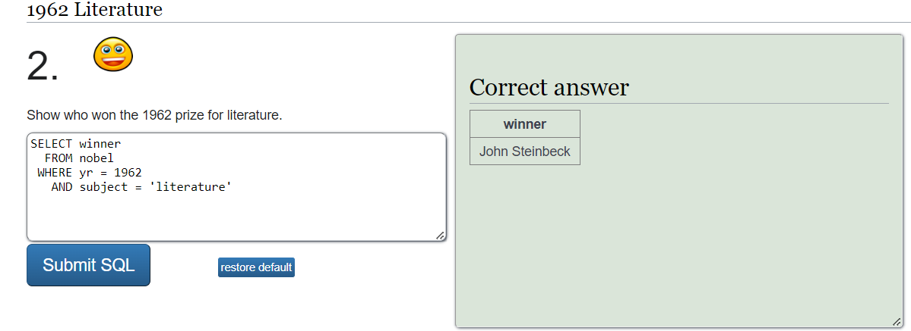

* {y:{x : nobel | yr = 1962 AND subject = “Literature” : x}|: winner}
* ( (nobel))

1. 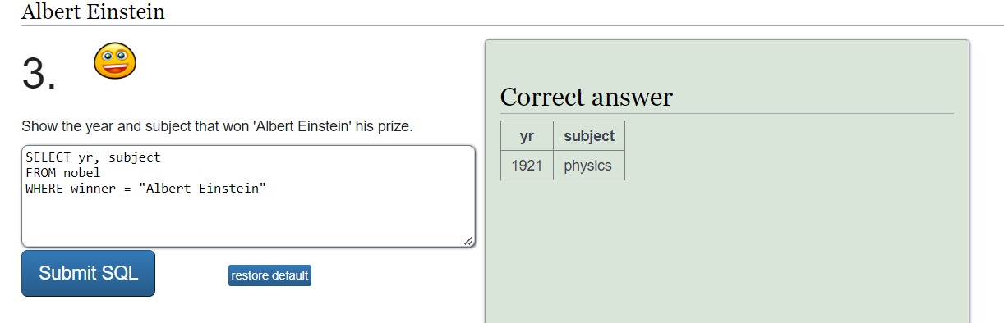

* {y:{x : nobel |winner = “Albert Einstein” : x}|: yr, subject}
* ( (nobel))

1. 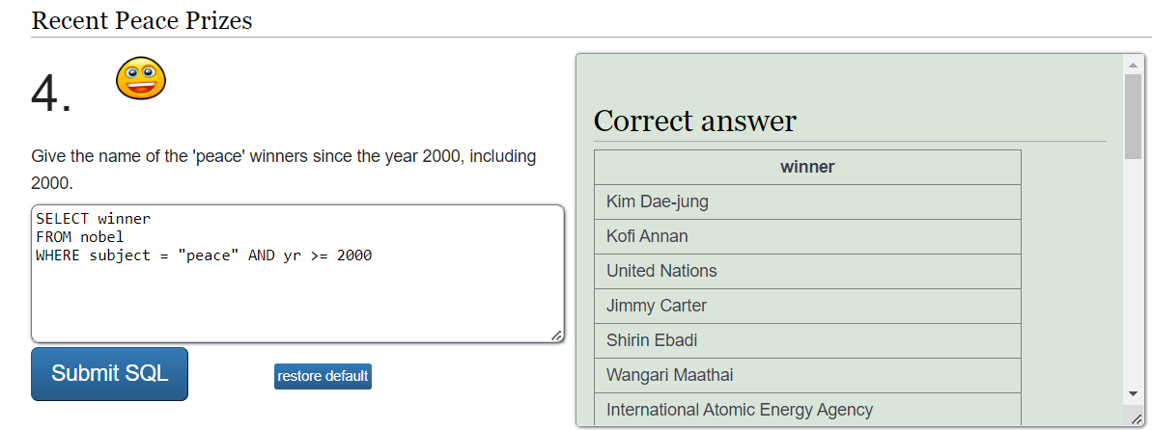

* {y:{x : nobel |subject = “peace” AND yr >= 2000 : x}|: winner}
* ( (nobel))

1. 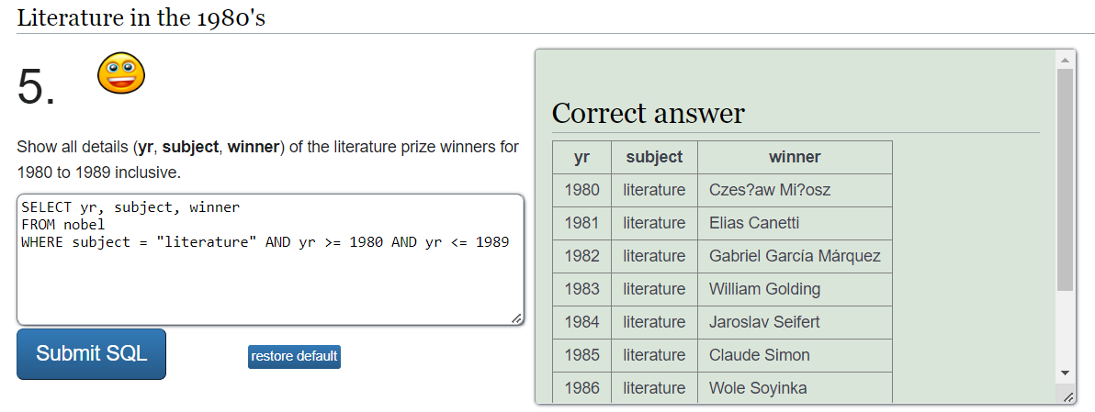

* {y:{x : nobel | subject = “Literature” AND yr >= 1980 AND yr <=1989 : x}|: yr, subject, winner}
* ( (nobel))

1. 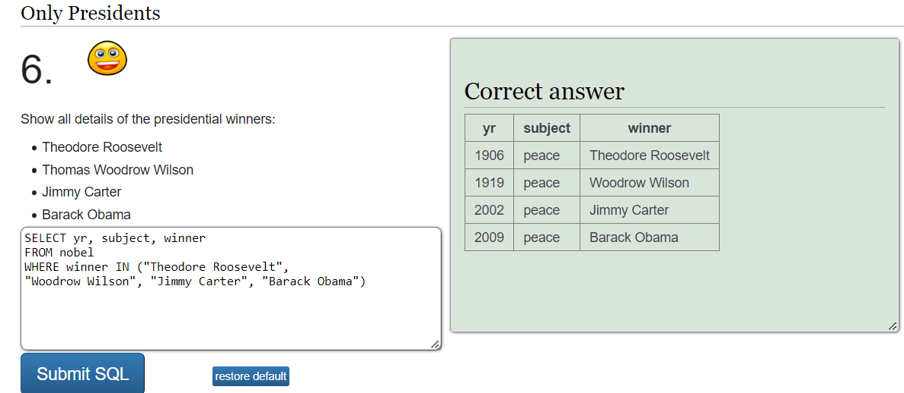

* {y:{x : nobel | winner = “Theodore Roosevelt” AND winner = “Woodrow Wilson” AND winner = “Jimmy Carter” AND winner = “Barack Obama” : x}|: yr, subject, winner}
* (

(nobel))

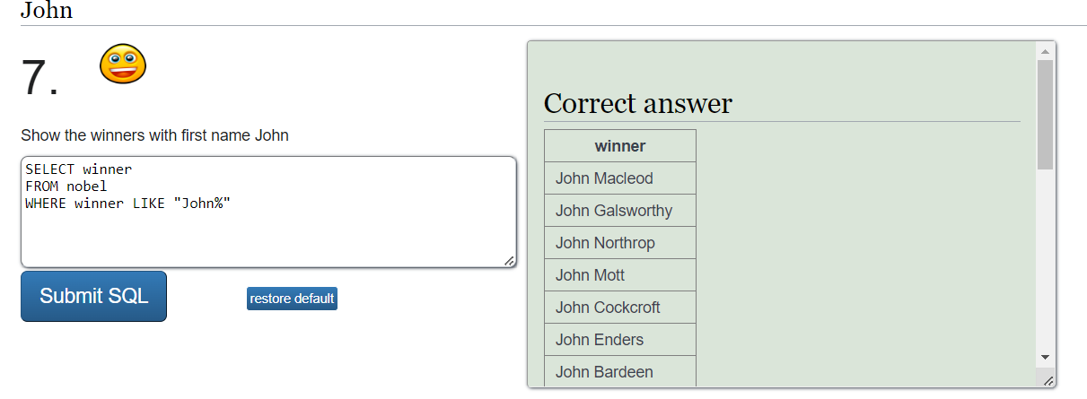

* **No se puede debido a que hasta el momento no contamos con las herramientas suficientes para describir la función de LIKE tanto para cálculo y algebra relacional.**

1. 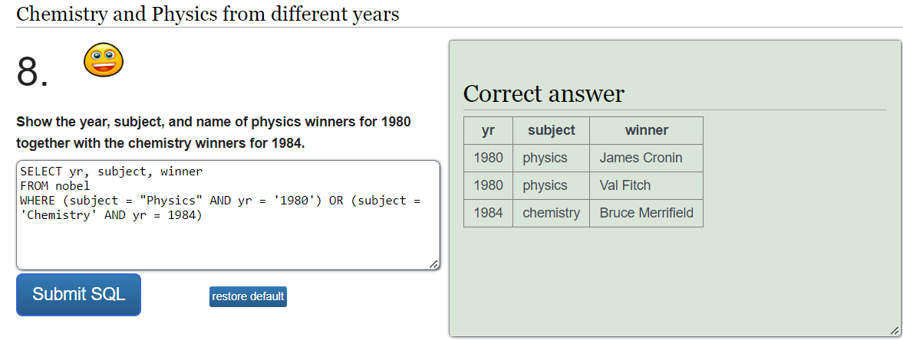

* {x:{y : nobel | (subject = “Physics” AND yr = 1980) OR (subject = “Chemistry” AND yr=1984): y}|: yr, subject, winner}
* ( (nobel))

1. 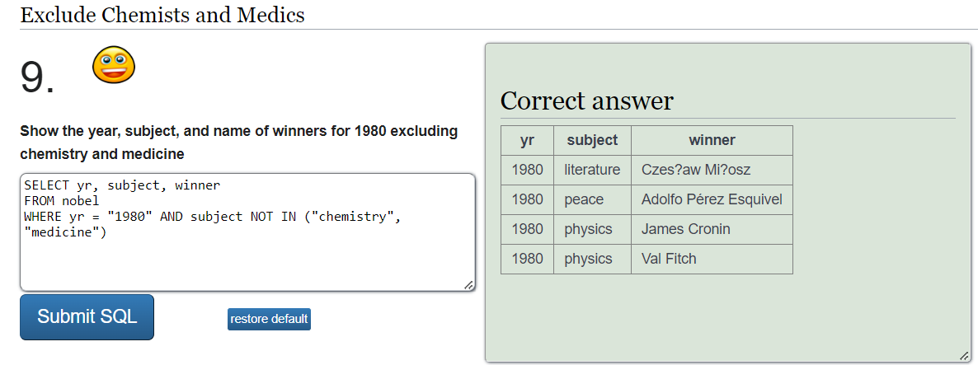

* {y:{x : nobel | yr = “1980” AND subject != “Chemistry” AND subject =! “Medicine” : x}|: yr, subject, winner}
* ( (nobel))

1. 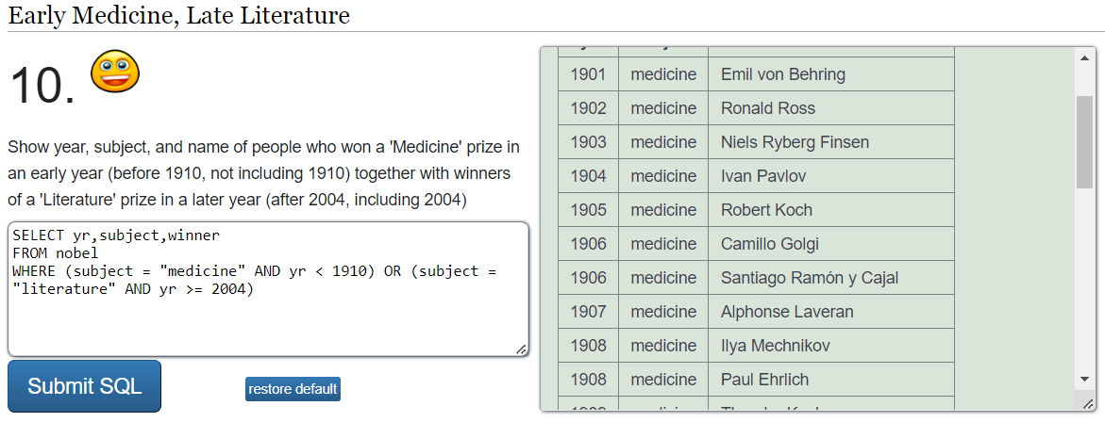

* {y:{x : nobel | (subject = “Medicine” AND yr < 1910) OR (subject = “literature” AND yr >=2004) : x}|: yr, subject, winner}
* ( (nobel))

1. 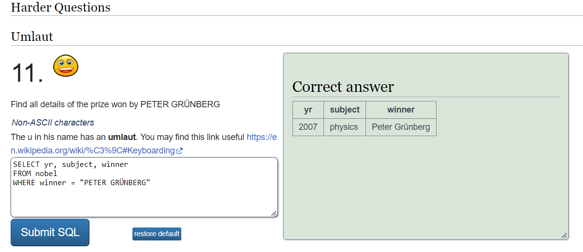

* {y:{x : nobel | : x}|: yr, subject, winner}
* ( (nobel))

1. 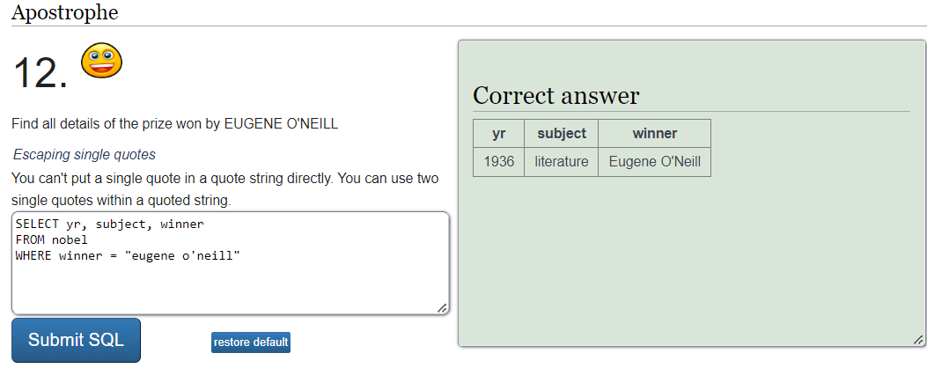

* {y:{x : nobel | : x}|: yr, subject, winner}
* ( (nobel))

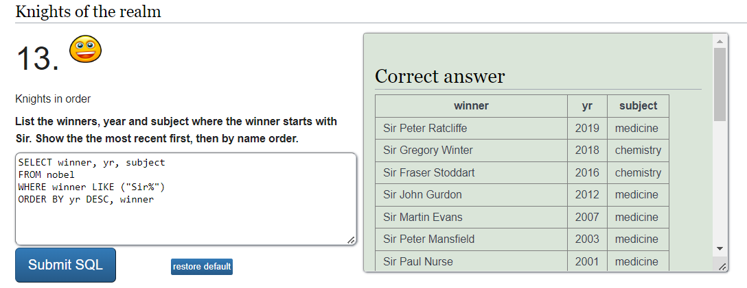

* **No se puede debido a que hasta el momento no contamos con las herramientas suficientes para describir las funciones de LIKE, DESC y ORDER BY tanto para cálculo y algebra relacional.**

1. 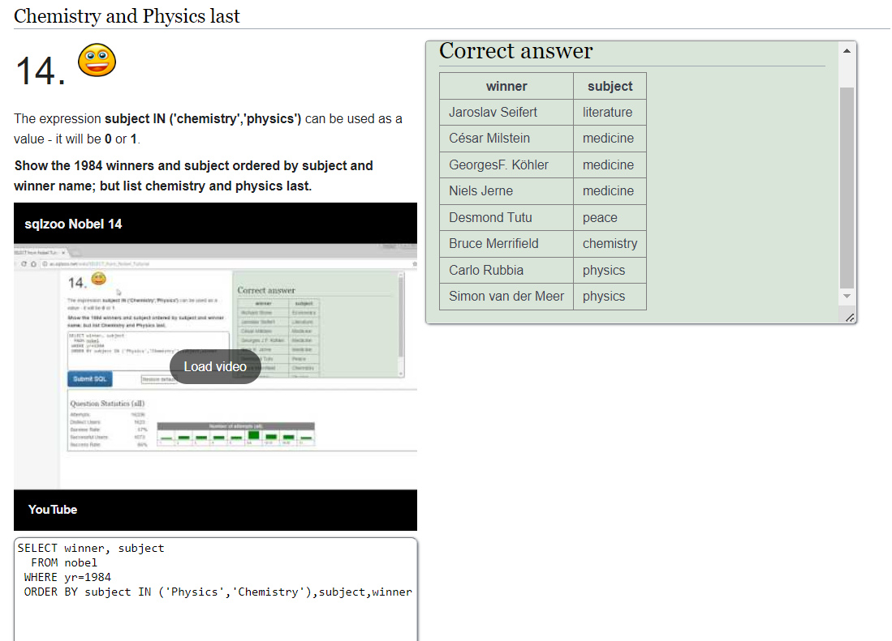

* **No se puede debido a que hasta el momento no contamos con las herramientas suficientes para describir la función de ORDER BY tanto para cálculo y algebra relacional.**

**NOBEL QUIZ**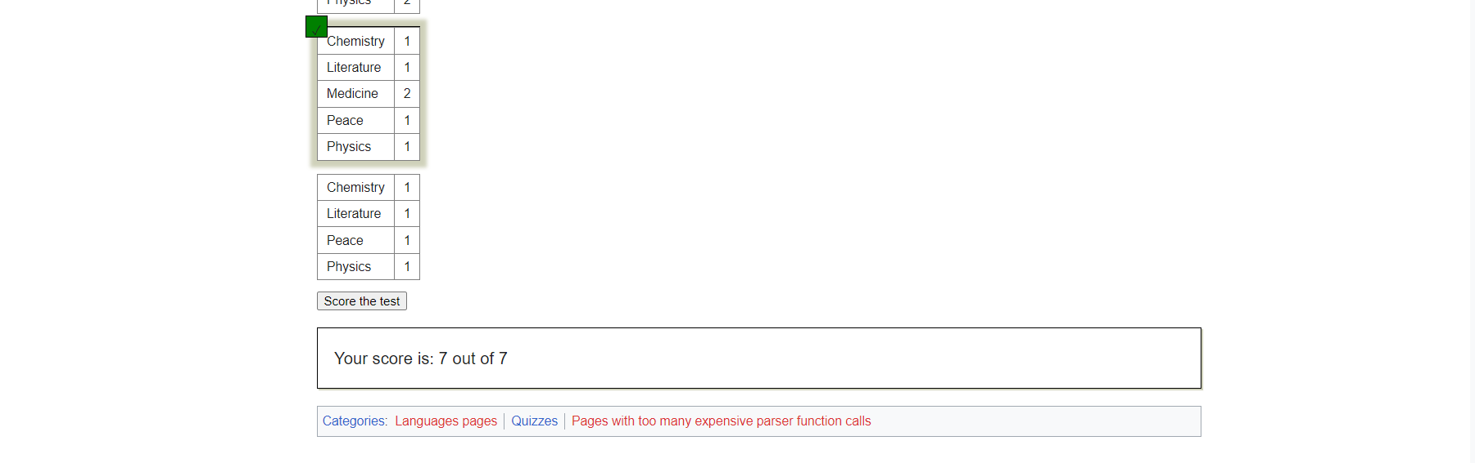

**SELECT in SELECT**

1. 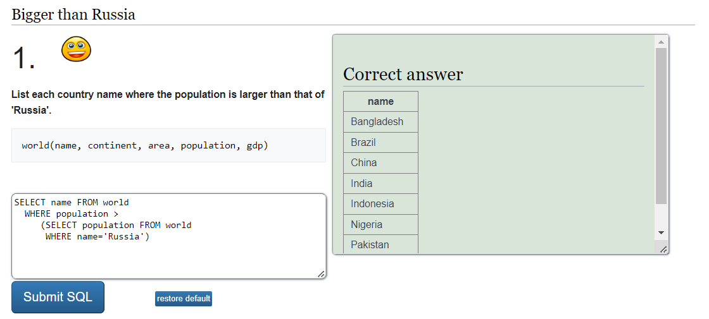
2. 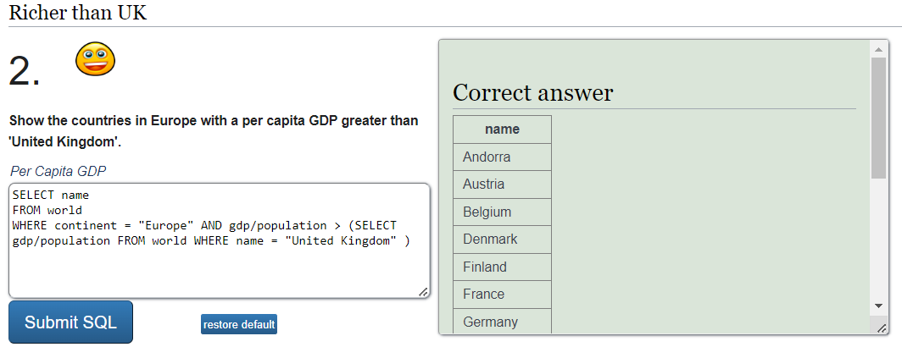

**3.**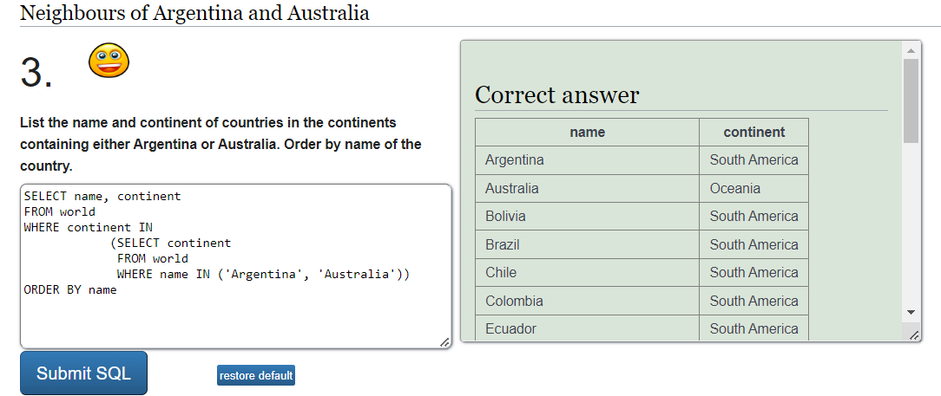

**4.**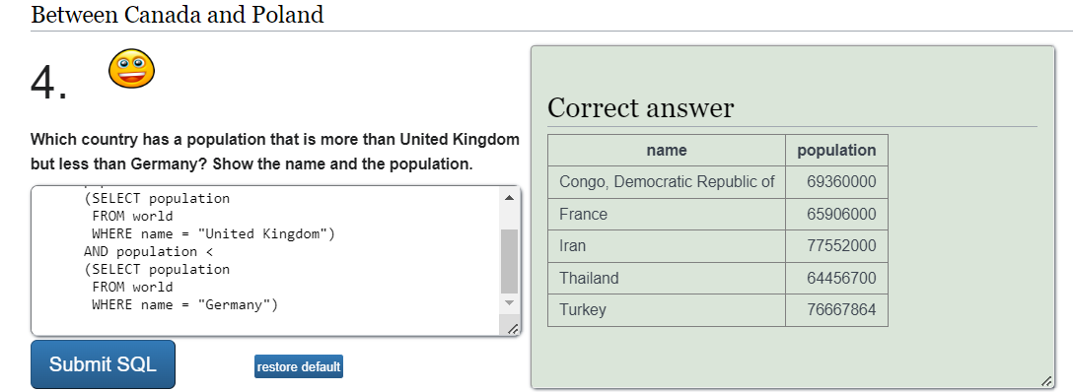

**5.**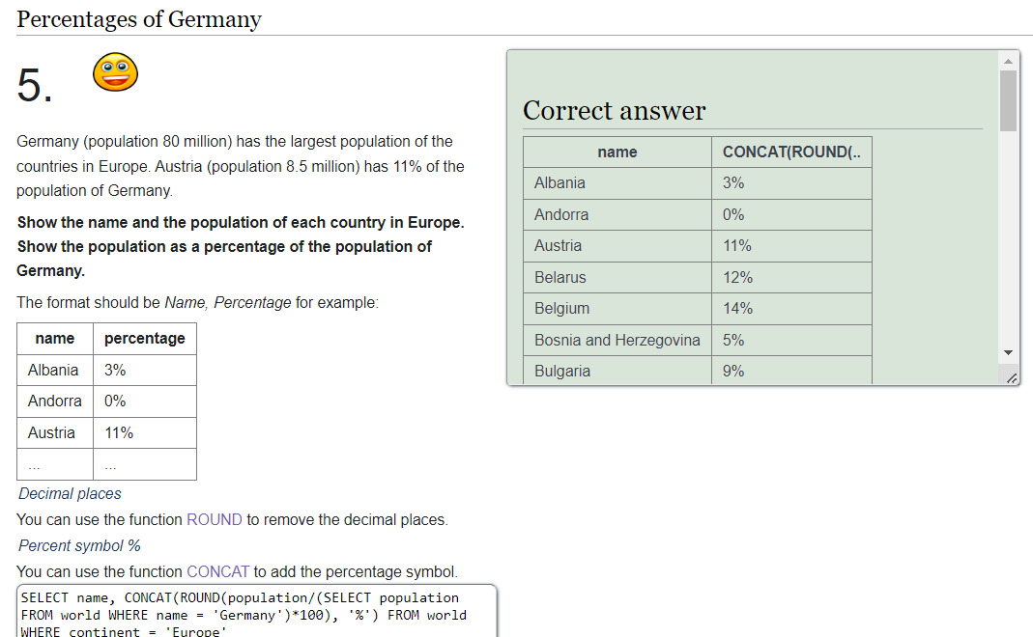

**6.**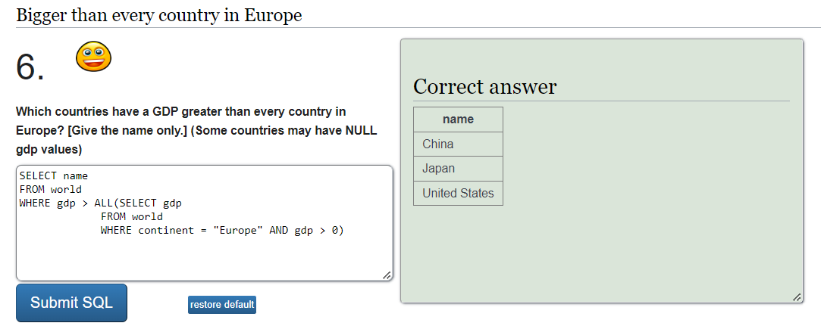

**7.**

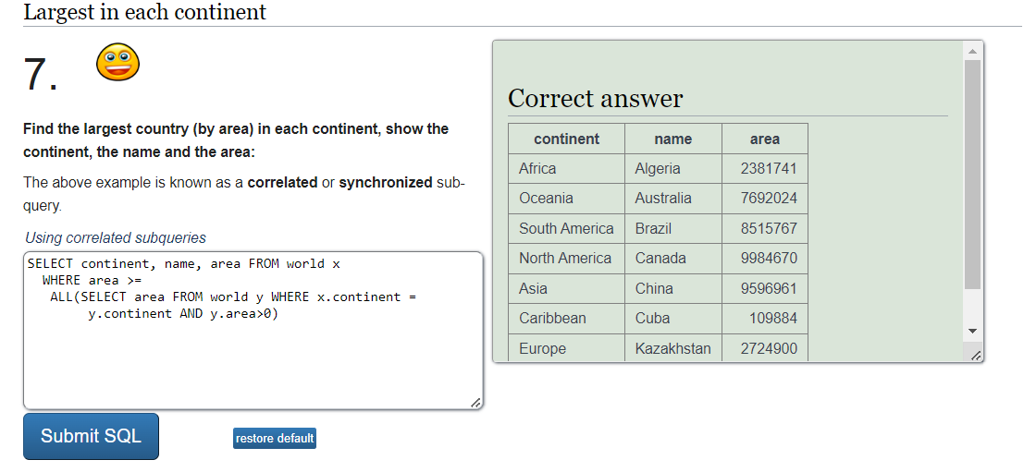

**8.**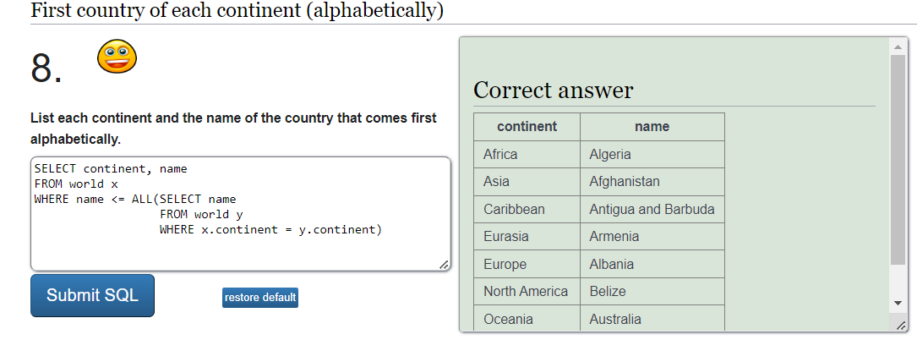

**9.**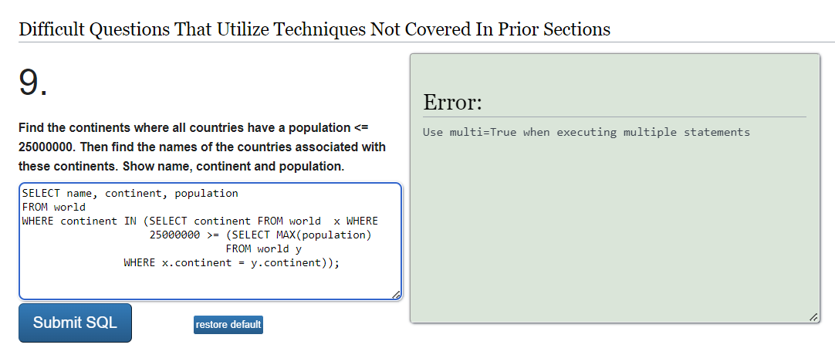

**10.**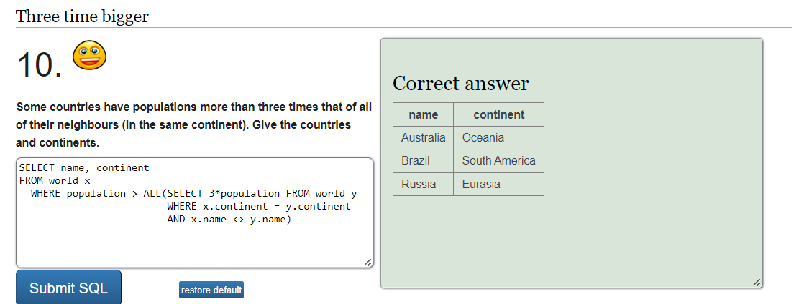

**Debido a la complejidad de anidar las funciones reiterativamente consideramos que no es posible dar una respuesta clara ni correcta tanto en álgebra relacional y cálculo relacional.**

**NESTED SELECT QUIZ**

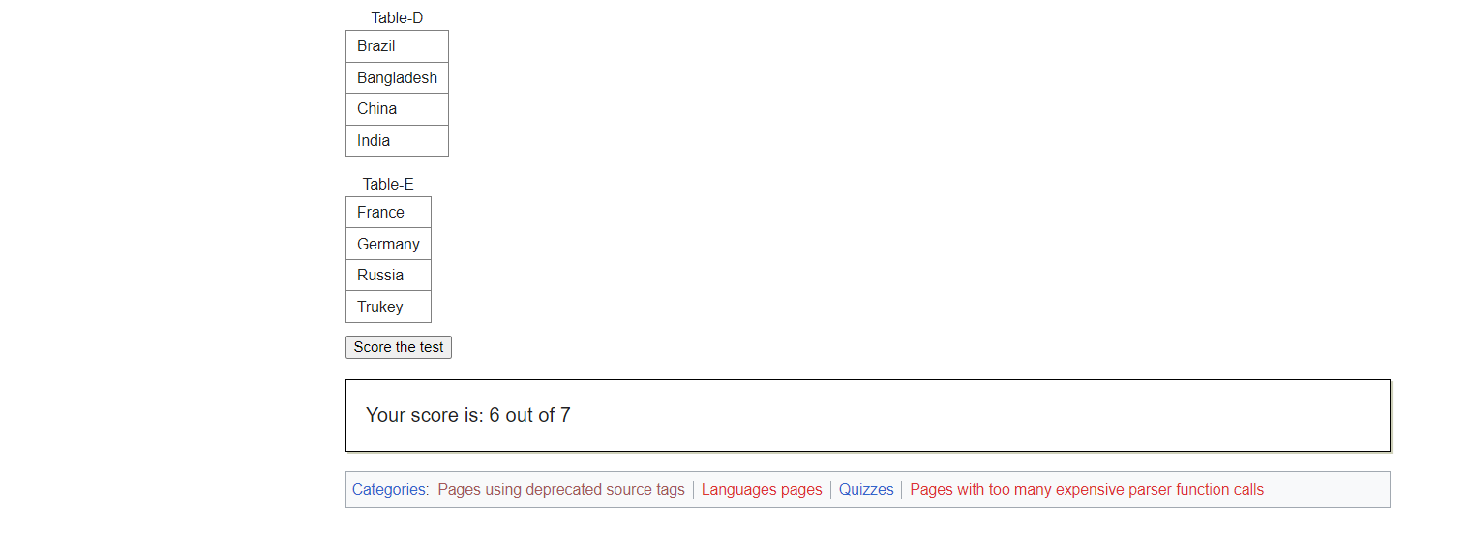

**SUM and COUNT**



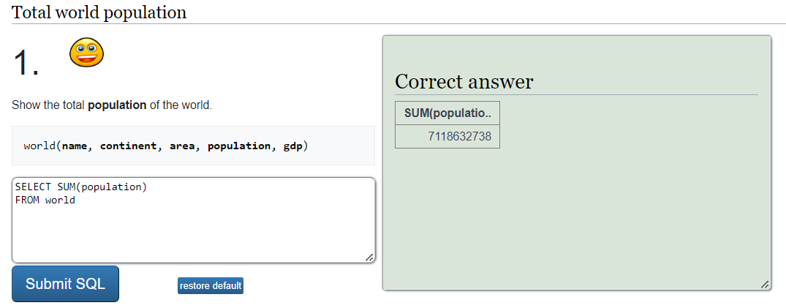

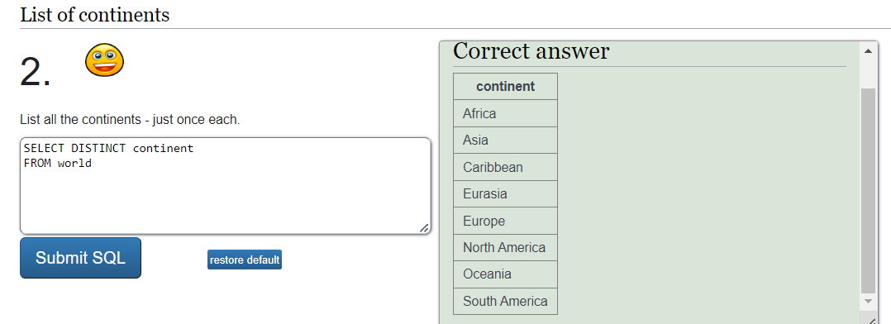

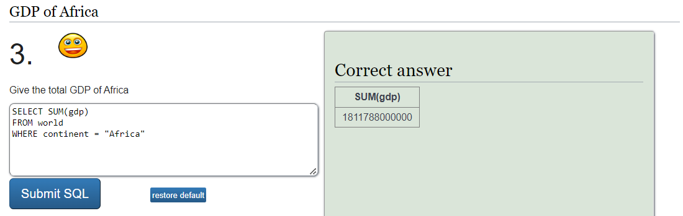

1. 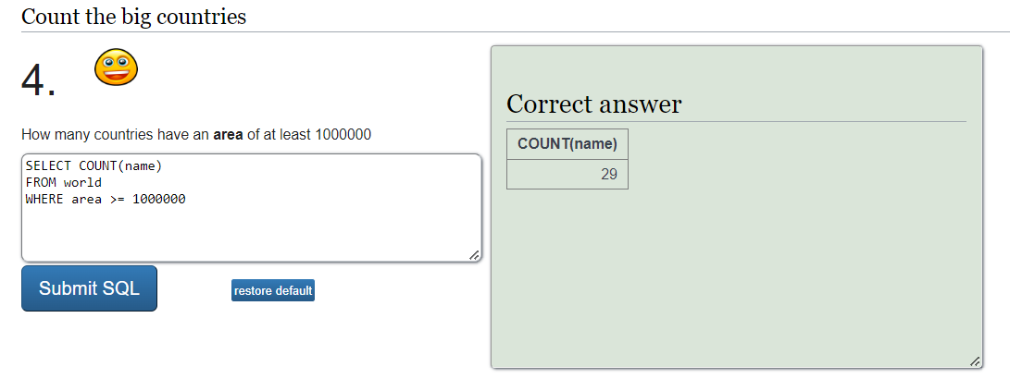
2. 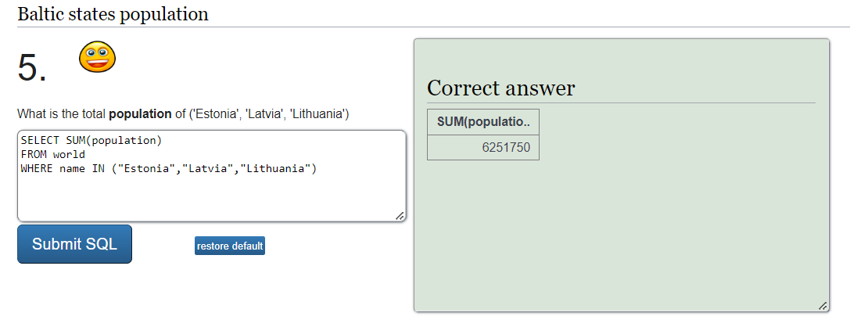
3. 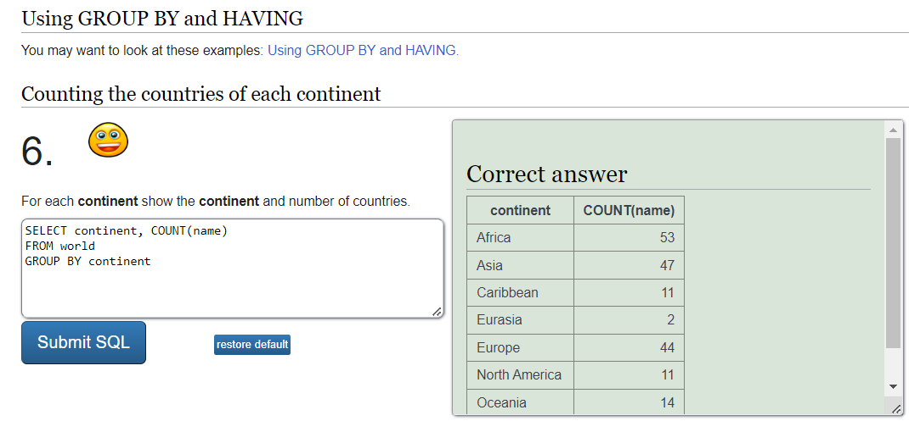

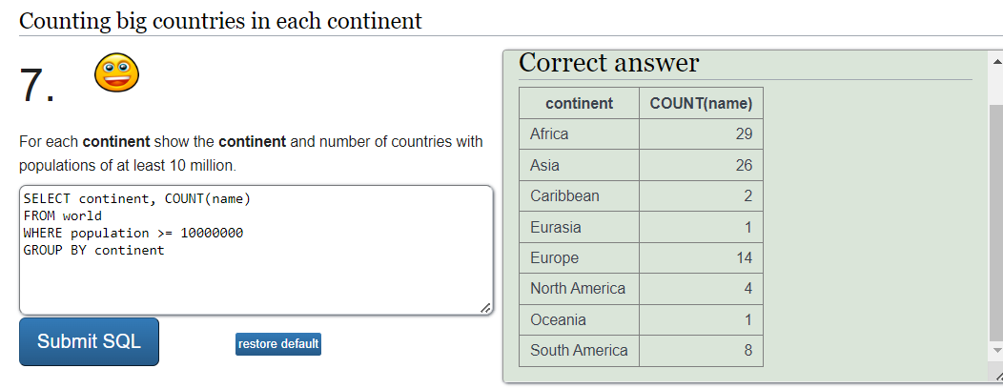

2. 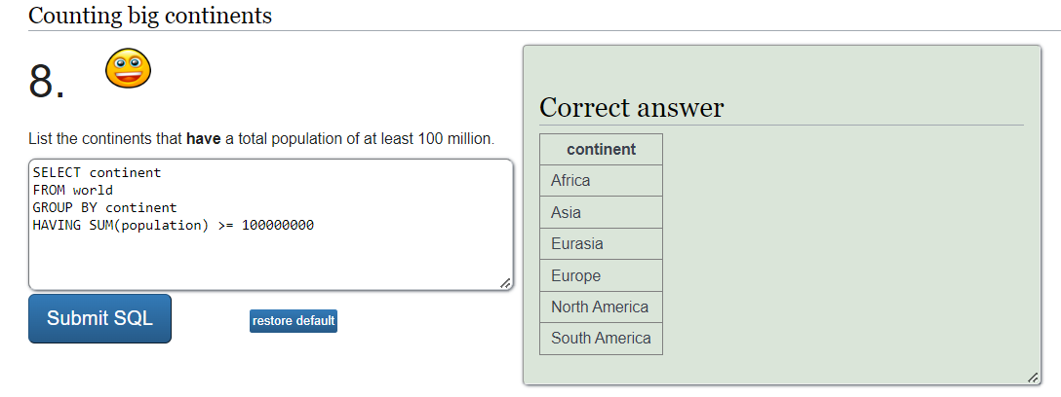

**SUM and COUNT QUIZ**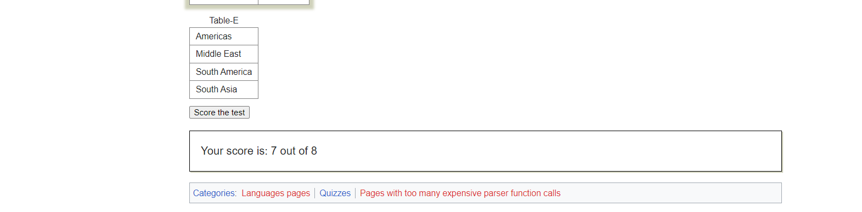

**Consideramos que no se puede ya que desde las herramientas de álgebra y cálculo relacional no podemos hacer operaciones algebraicas.**

**D)** Este punto se realizó debajo de cada pantallazo realizado anteriormente.

**E)**

**Restringir:**

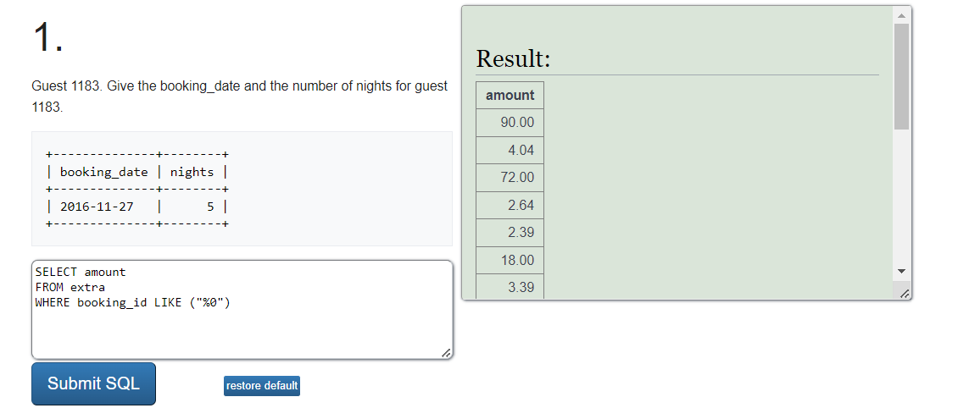

**Proyectar:**

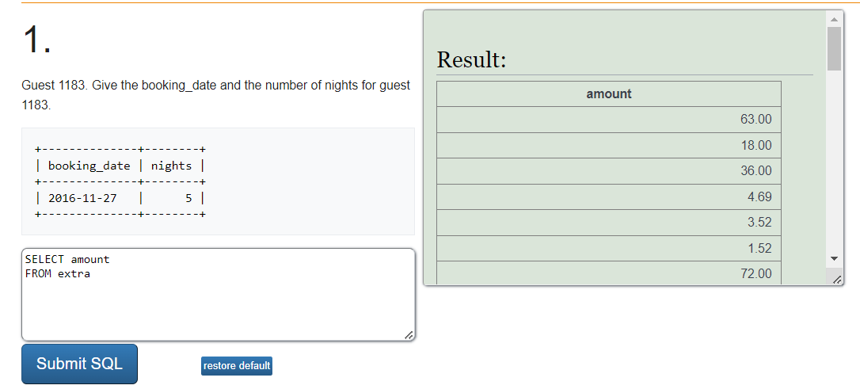

**Multiplicar:**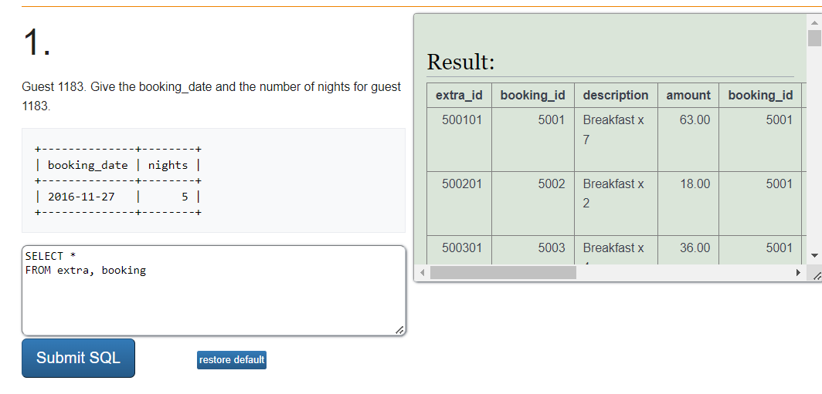

**Unión:**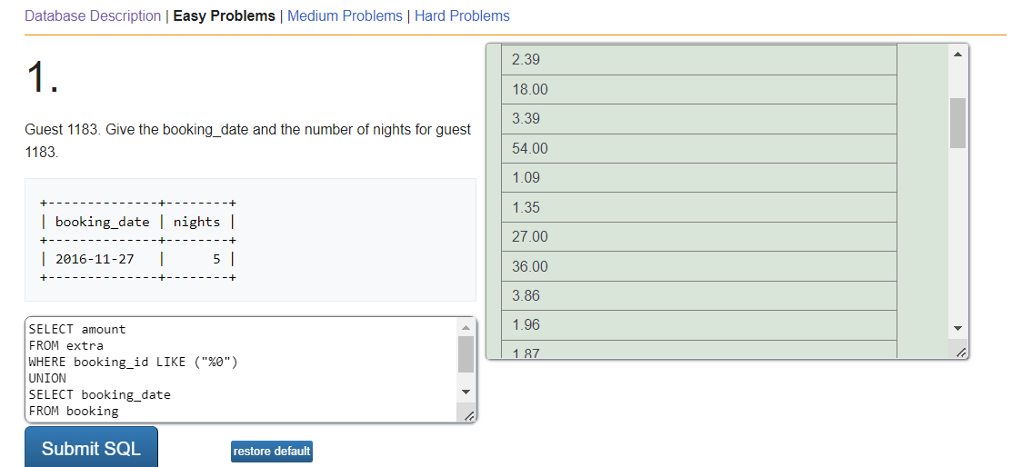

**Intersección:**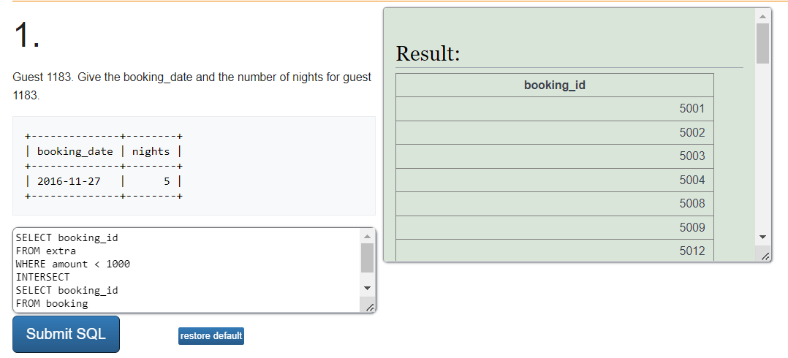

**División:**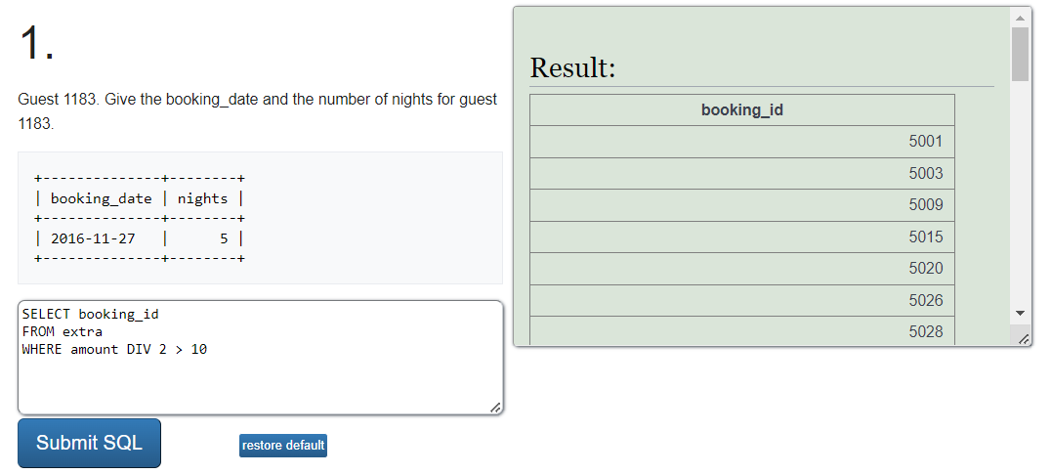

**Juntar:**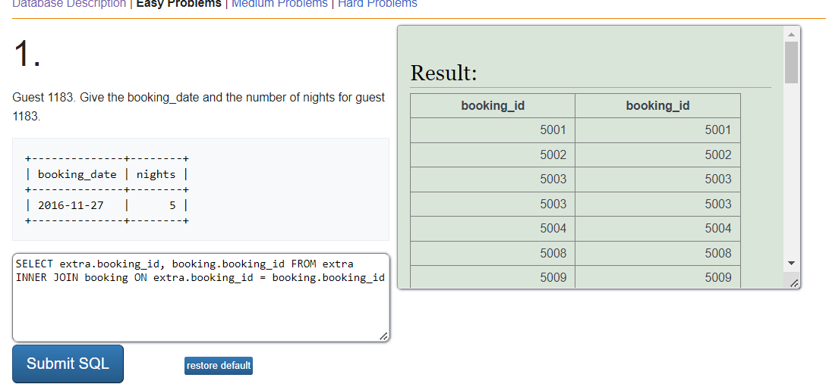

**SELECT FROM:**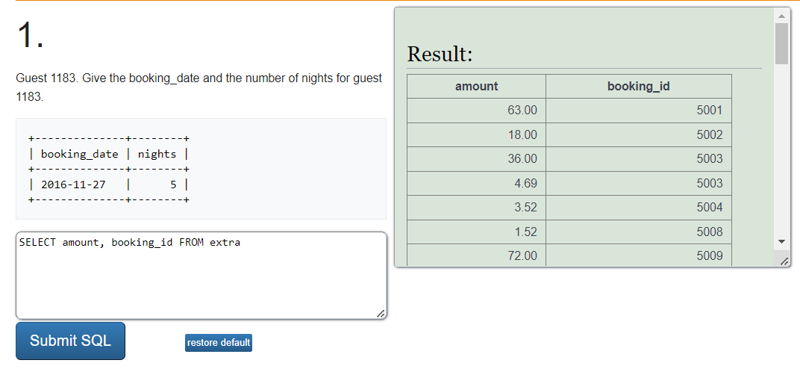

**SELECT WHERE:**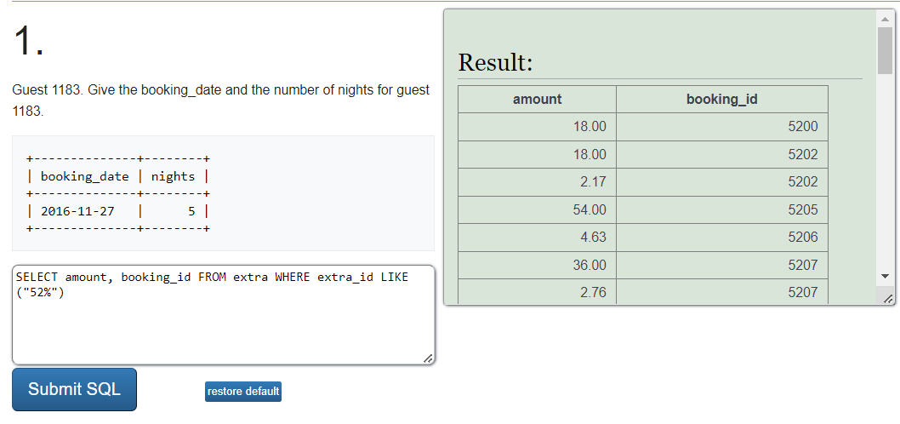

**SELECT SELECT:**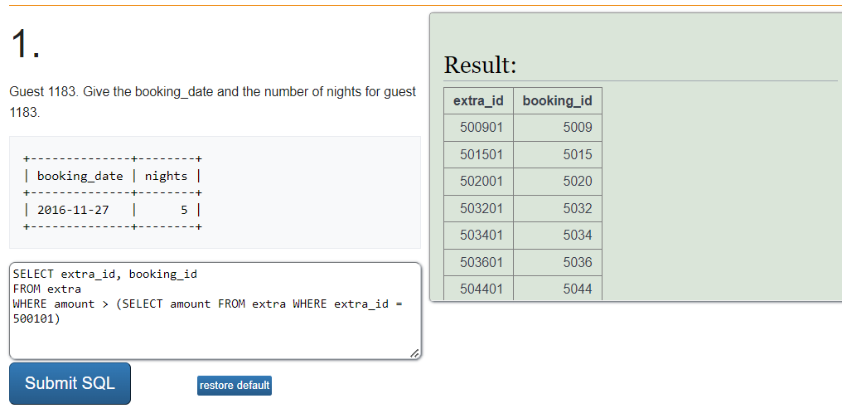

**DISTINCT:**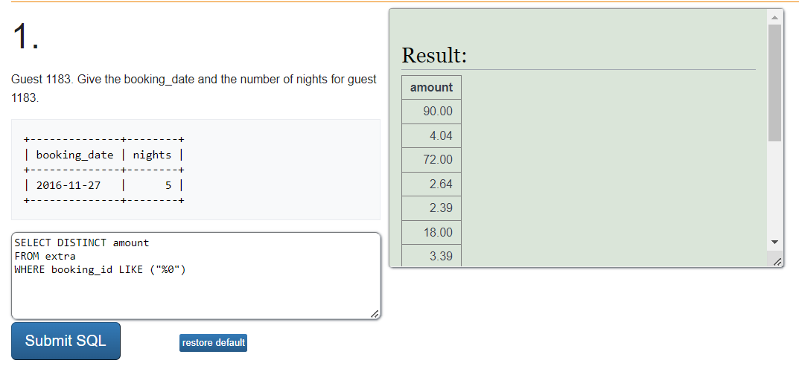

**ORDER BY:**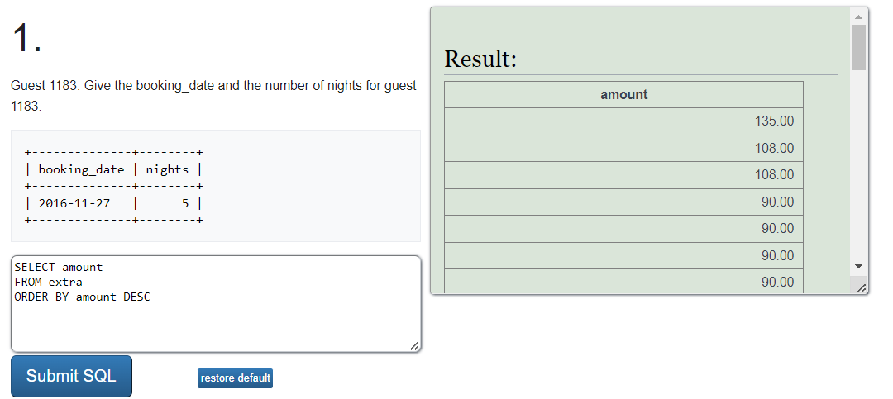

**GROUP BY :**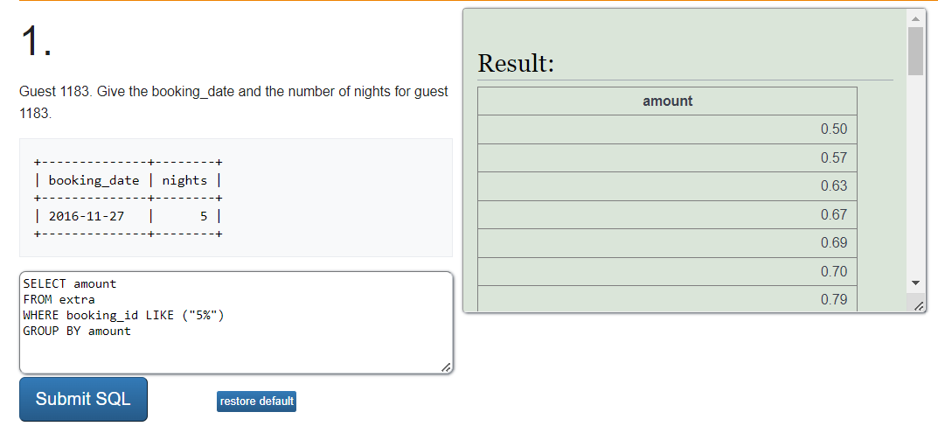

**GROUP BY HAVING:**

